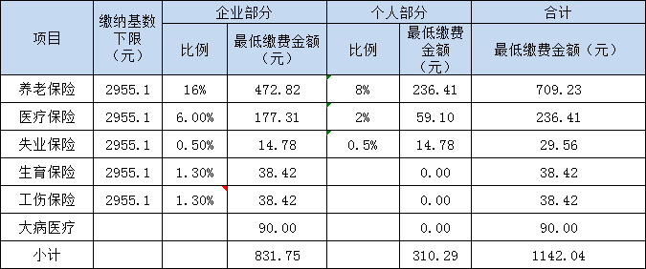
缴费与申报：每月10日前提供代办人员当月增员及减员资料，当月5日前把相关费用汇入代理公司账户（遇节假日提前），代理公司每月15日前申报及缴费。

申报材料：身份证复印件1张

南宁公积金缴纳下限（2019年7月-2020年6月）
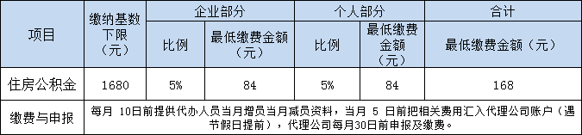

缴费与申报：每月 10日前提供代办人员当月增员当月减员资料，当月 5 日前把相关费用汇入代理公司账户（遇节假日提前），代理公司每月30日前申报及缴费。

申报材料：身份证复印件1张

